Module : Initiation à l’automatisation ESPRIT 2020-2021

Ansible : Utilisation des rôle et Gestion des variables

**Objectif :**

L’objectif de ce TP est :

* D’explorer les différentes méthodes de définition des variables avec l’outil Ansible.
* De comprendre la hiérarchie des différentes variables.

**I Exploration des différents types de variables** Dans cette partie on vous demande de :

1. Créer un répertoire de travail par-dessous **/etc/ansible**
2. Dans cet espace de travail, créer votre fichier d’inventaire **hosts.yml** sous le format YAML.

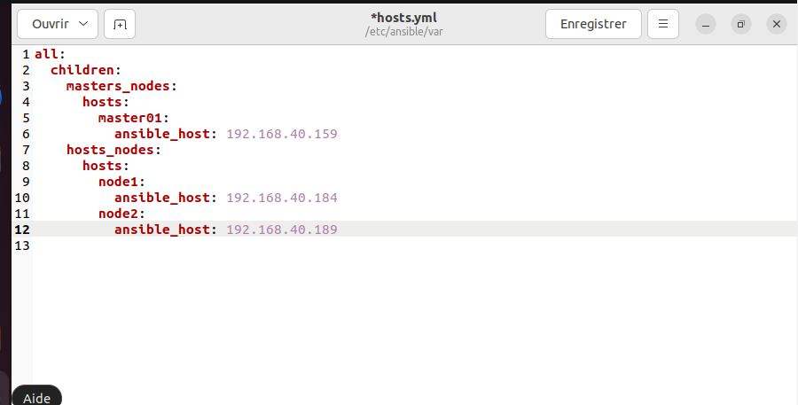

1. Dans Le fichier d’inventaire, rajouter deux hosts. Vous pouvez utiliser un des hosts utilisés lors des précédents TP (Lab1) et rajouter un deuxième.
2. Ecrire un playbook qui permet d’afficher la valeur d’une variable **var**. Ce playbook va contenir un seul play qui invoque le module **debug** ( [https://docs.ansible.com/ansible/2.4/debug_module.html )](https://docs.ansible.com/ansible/2.4/debug_module.html).

1. Ecrire un playbook qui permet d’afficher les adresses IPs, MACs, les noms des interfaces réseaux et les adresses des passerelles. Vous pouvez encore utiliser le module debug.

1. Afficher le contenu des facts.

1. Ecrire une tâche qui permet d’afficher les types des systèmes d’exploitation les répertoires Personnel des utilisateurs en utilisant les variables d’ansible_facts

(variableGlobale .variable)

1. Ecrire une tâche qui permet de redémarrer la machine si les OS des clients sont Debian7 ou Centos 6 (command, when)
2. Ecrire une tâche qui permet de redémarrer le service httpd si les OS des clients sont Debian6 ou Centos 7 (command, when)
3. En utilisant les registres affichés les noms des utilisateurs des serveurs web.

**II. Hiérarchie des variables**

Dans cette partie, l’objectif est de comprendre la hiérarchie des variables. Pour ce faire, on vous demande de :

1. Dans ce même espace de travail, créer les deux répertoires **host_vars** et **group_vars**

1

1. Dans le répertoire **group_vars**, créer un fichier **all** et y définir la variable var tel que : **var : « groupvar »**
2. Dans le fichier d’inventaire hosts.yml, définir aussi la variable var tel que **var : « hostsvar ».** Vous pouvez suivre cette exemple et l’adapter à vos données :

**all :**

**hosts :**

**172.16.0.3 var : « hosts »**

**172.16.0.2**

1. Exécuter le playbook avec la commande

$ **ansible-playbook -i hosts.yml playbook.yml**

1. Constater la valeur de la variable **var** affichée.
2. Par la suite, créer par-dessous le répertoire host_vars un fichier qui a le même nom que le premier host déclaré dans le fichier hosts.yml. Dans ce fichier, définir la variable **var** tel que **var : « hostvar »**
3. Exécuter le playbook avec la commande :

**$ ansible-playbook -i hosts.yml playbook.yml**

1. Constater la valeur de la variable **var** affichée.
2. Dans le fichier playbook.yml, rajouter les lignes : **vars :**   **var : « playbookvar »**
3. Exécuter à nouveau le playbook avec la commande :

**$ ansible-playbook -i hosts.yml playbook.yml**

1. Constater la valeur de la variable **var** affichée.
2. Exécuter à nouveau le playbook avec la commande on y insérant la valeur de var comme suit: **$ ansible-playbook -i hosts.yml playbook.yml -e var=cmd**
3. Constater la valeur de la variable **var** affichée.
4. En déduire un classement hiérarchique des variables.

2